Компания «Моя Земля» аккредитована в рамках государственной программы «Здоровое Питание–Здоровье Нации» Предлагает лечебно - профилактические каши «ЗДРАВИЦА», вошедшие в единый реестр методических рекомендаций и утвержденных программой «Здоровое питание – здоровье нации» №333.12 – МСФ/04 от 24.03.2009г.

I Зерновые каши «ЗДРАВИЦА» c фито-компонентами, в коробочках по 0,200 г.
 | Состав | Рекомендации
«Мощный иммунитет» | Пшеница, Морковь, Чеснок, корень Имбиря, Мята перечная, мука из семечек, кожуры и мякоти Тыквы. | Каша полезна взрослым и детям для ежедневного питания. Профилактика ОРВИ, укрепляет иммунитет, повышает защитные функции организма против вирусов и инфекций. Рекомендована при заболеваниях печени. Эффективно очищает кишечник от паразитов. Особенно полезна для мужчин. Способствует усилению потенции, восстановлению функций предстательной железы, поднятию жизненных сил и тонуса.
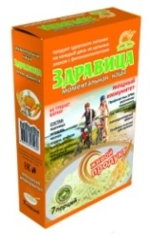
«Женская красота» | Пшеница, мука Расторопши, мука семян Льна, трава Клевера, трава Шалфея, цветки Календулы, цветки липы | Каша полезна для ежедневного питания. Способствует очищению и укреплению сосудов, предупреждает варикозное расширение вен. Рекомендована при цистите, опухолях (миомах, фибромах). Нормализует менструальный цикл, облегчает состояние во время и после климактерического периода, восстанавливает гормональный баланс в организме, продляет молодость, тормозит процессы старения.
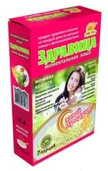
«Злаковый микс» | Пшеница, Кукуруза, Рожь, Гречка, Ячмень, Рис. | Каша полезна взрослым и детям для ежедневного питания. Рекомендована при заболеваниях сердечно-сосудистой системы, атеросклерозе, гипертонии, сахарном диабете. Предупреждает развитие инсульта, инфаркта, варикозного расширения вен. Наполняет организм питательными веществами, макро - и микроэлементами, витаминами группы В, Е, Магнием и Цинком.
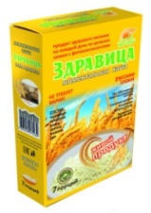
«Йодированная» | Пшеница, Ячмень, мука Расторопши, мука семян Льна, порошок Ламинарии. | Каша полезна взрослым и детям для ежедневного питания. Рекомендована при заболеваниях щитовидной железы. Устраняет дефицит йода в организме, угревую сыпь на коже, предупреждает развитие атеросклероза, тромбофлебита, онкологических и сердечно - сосудистых заболеваний. Полезна при склонности к запорам, хроническим атоническим колитам, при дисбактериозе, для улучшения состава крови, снижения аппетита, что способствует похудению. Нормализует давление и сон.
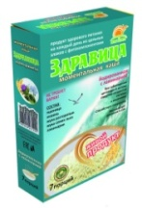
«Изюминка» | Пшеница, Кукуруза, Груша кусочки, Изюм цельный. | Каша полезна взрослым и детям для ежедневного питания. Способствует правильной работе кишечника, мягко его очищает, предотвращает вздутие. Помогает при аллергических реакциях различного характера, при сахарном диабете, ожирении, нормализует уровень холестерина. Облегчает состояние при расстройствах нервной системы, депрессии. Рекомендуется для улучшения памяти и интеллекта. Каша «Изюминка» помогает при заболеваниях печени, желчного пузыря и желчно – каменной болезни, а так же восстанавливает микрофлору. Мощный антиоксидант. Укрепляет иммунитет.
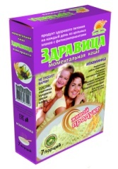

«Лучшая форма» | Пшеница, Рожь, Чеснок, корень Имбиря, мука Расторопши, мука семян Льна. | Каша полезна взрослым и детям для ежедневного питания. Рекомендована для нормализации работы кишечника, желудка и печени. Восстанавливает микрофлору и хрящевую ткань. Предотвращает заболевания сердечно – сосудистой системы, инфаркты, инсульты. Нормализует давление, снижает уровень сахара и холестерина в крови. Позволяет эффективно избавиться от лишнего веса, не причиняя вред организму.
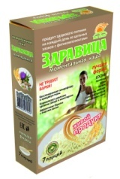
Зерно «Полбы» дробленое  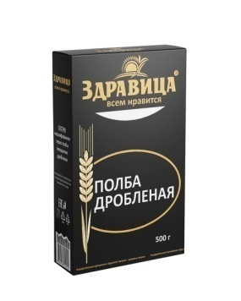 | Нешлифованное зерно полбы очищенное, дробленое | Полба (спельта)- дикая пшеница полезна взрослым и детям для ежедневного питания. У нее более грубые волокна, что делает ее весьма полезной для пищеварения, гипоаллергенна из-за низкого содержания глютена.  Полба содержит 18 незаменимых аминокислот, железо и витамины группы Б, богата растительным белком. Способствует улучшению обмена веществ, выводит из организма токсины и отличается пониженным содержанием калорий, что способствует снижению веса и холестерина, нормализует давление. Укрепляет иммунную систему, кости, ногти, волосы, предотвращает кашель, очищает бронхи и легкие. Полезный диетический продукт для спортивного и здорового питания.
Зерно «Полбы» цельное  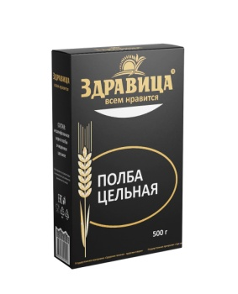 | Нешлифованное зерно полбы очищенное, цельное | Полба (спельта)- дикая пшеница полезна взрослым и детям для ежедневного питания. У нее более грубые волокна, что делает ее весьма полезной для пищеварения, гипоаллергенна из-за низкого содержания глютена.  Полба содержит 18 незаменимых аминокислот, железо и витамины группы Б, богата растительным белком. Способствует улучшению обмена веществ, выводит из организма токсины и отличается пониженным содержанием калорий, что способствует снижению веса и холестерина, нормализует давление. Укрепляет иммунную систему, кости, ногти, волосы, предотвращает кашель, очищает бронхи и легкие. Полезный диетический продукт для спортивного и здорового питания.
Соевый фарш «Здравица»  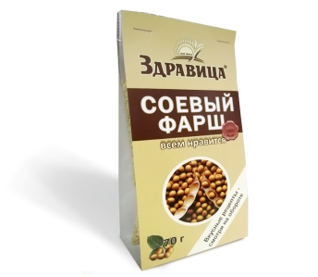 | Соя текстурированная | Соя – это наилучший аналог мяса, при этом усвоение происходит значительно легче, не одержит холестерина, способствует похудению.

Зерновые каши «ЗДРАВИЦА» c фито-компонентами, в пакетах по 0,200 г.
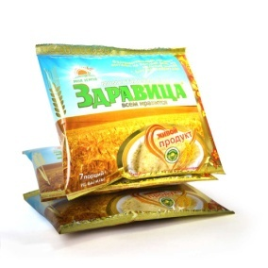
 | Состав | Рекомендации
№1 «Омолаживающая» | Пшеница, корень Солодки, корень Цикория, лист Крапивы, мука скорлупы Кедра. | Полезна для ежедневного питания. Способствует восстановлению утраченных сил организма. Приводит в норму состав крови, стимулирует работу внутренних органов, особенно в период и после тяжелых заболеваний. Мягко очищает ЖКТ, выводит токсины естественным путем. Повышает защитные функции.
№2 «Знахарь» | Пшеница, лист Крапивы, лист Подорожника,  корень Лопуха, трава Люцерны. | Полезна для ежедневного питания. Обладает регенерирующими свойствами на слизистые ротовой полости, ЖКТ, при язве желудка. Оказывает противовоспалительное, противоаллергическое действие, нормализует выработку желудочного сока, несет в себе большое количество витаминов и микроэлементов. Повышает защитные функции организма.
№3 «Солнышко» | Пшеница, корень Одуванчика, корень Цикория, мука Расторопши, трава Хвоща полевого. | Полезна для ежедневного питания. Благоприятно воздействует при заболеваниях печени: хроническом гепатите, циррозе, фиброзе.  При дискинезии желчного пузыря, холецистите, желчнокаменной болезни, после удаления желчного пузыря. Устраняет запоры, дисбактериоз, лямблиоз в кишечнике. Мягко очищает ЖКТ. Выводит токсины естественным путем.
№4 «Здоровье» | Пшеница, Гречка, мука Скорлупы кедра, корень Топинамбура, трава Люцерны, трава Эхинацеи. | Полезна для ежедневного питания. Благоприятно воздействует при лечении острых и хронических заболеваний поджелудочной железы, сахарного диабета, острого и хронического гепатита, дискинезии желчевыводящих путей, длительных интоксикаций, дисбактериоза. Повышает защитные функции организма.
№5 «Радость движения» | Пшеница, корень Лопуха, лист Крапивы, мука Расторопши, мука Скорлупы кедра. | Полезна для ежедневного питания. Благоприятно воздействует при лечении ревматизма, полиартрита, подагры, радикулита, невритов различного происхождения, суставных скрипов, болей возрастного характера. Восстанавливает клетки печени, очищает кровь и делает ее качественной. Повышает защитные функции организма.
№6 «Активное долголетие» | Пшеница, Гречка, трава Эхинацеи, корень Топинамбура, корень Цикория, корень Солодки,  Мука Расторопши. | Полезна для ежедневного питания. Повышает защитные функции организма, особенно в эпидемию гриппа, людям с ослабленным иммунитетом, при частых простудных заболеваниях, в послеоперационный период для восполнения утраченных сил. Рекомендована при сахарном диабете, витилиго, псориазе, угревой сыпи. При заболеваниях печени, селезенки, поджелудочной железы.
№7 «Сударушка» | Пшеница, лист Крапивы, корень Лопуха, корень Солодки, трава Эхинацеи, трава Хвоща полевого. | Полезна для ежедневного питания. Благоприятно воздействует при атеросклерозе, артритах, флебитах, болезни Рейно. Способствует восстановлению функций сердечно-сосудистой системы. Рекомендована при заболеваниях крови (лейкоз), кровотечениях различного происхождения (носовые, и прочее). Повышает защитные функции организма.
№8 «Чистый источник»  Безглютеновая | Гречка, лист Крапивы, лист Подорожника, трава Люцерны, корень Солодки. | Полезна для ежедневного питания. Благоприятно воздействует при заболевании сахарным диабетом, при склонности к аллергии, при наличии аллергических заболеваний кожи: атопические язвы, дерматиты, экзема. При расстройства слизистой носа: аллергический ринит, вазомоторный ринит. Рекомендована при бронхиальной астме легких, астматических бронхитах, при иных формах аллергии. Повышает защитные функции организма.

№9 «Любимая»  Безглютеновая | Рис, Гречка, корень Одуванчика, лист Подорожника, трава Эхинацеи, трава Люцерны, мука Расторопши. | Полезна для ежедневного питания. Благоприятно воздействует при диарее, приводит в норму ЖКТ, предотвращает вздутие живота. Показана при анацидном гастрите, хроническом энтерите, колите, неспецифическом язвенном колите, дисбактериозе, дизентерии, сальмонеллезе, ротавирусной инфекции. Восстанавливает работу и очищает от токсинов печень. Повышает защитные функции.
№10 «Улыбка» | Пшеница,трава Люцерны, корень Одуванчика, корень Цикория, мука скорлупы Кедра, мука Расторопши. | Полезна для ежедневного питания. Благоприятно воздействует при запорах, при дисбактериозе, старческой атонии и сниженной моторике кишечника, восстанавливает микрофлору. Приводит в норму обменные процессы в организме. Рекомендована при заболеваниях печени. Повышает защитные функции.
№15 «Царь-каша»  Безглютеновая | Полба (Спельта).  Содержит аминокислоты, растительный белок, железо, витамины группы В. | Полезна для ежедневного питания. Благоприятно воздействует при аллергии на глютен, при состояниях потери или нехватки белка. Укрепляет иммунную систему, кости, ногти, волосы. Предотвращает кашель, очищает бронхи, легкие. Полба содержит большинство питательных веществ необходимых человеку, особенно полезна детям, спортсменам. Восполняет организм растительным белком. Повышает защитные функции.
№18 «Прозрение» | Пшеница, плоды Черники, плоды Шиповника, плоды Рябины красной, корень Солодки, корень Одуванчика, мука Расторопши. | Полезна для ежедневного питания. Благоприятно воздействует при снижении остроты зрения, катаракте, помутнении стекловидного тела. Способствует восстановлению зрения, приводит в норму гормональный баланс в организме, повышает стрессоустойчивость и защитные функции.
№19 «Родник» | Пшеница,  Гречка, мука Расторопши, корень Солодки, Шишки Хмеля, трава Зверобоя. | Полезна для ежедневного питания. Благоприятно воздействует при псориазе, витилиго, дерматитах различной формы, при наличии детской экземы, при сахарном диабете, суставных болезнях и скрипах в суставах. Улучшает состояние кожного покрова, структуру волос, ногтей, укрепляет сосуды. Восстанавливает обменные процессы в организме. Повышает защитные функции.
№20 «Компас здоровья» | Пшеница, трава Зверобоя, корень Лопуха, цветки Ромашки, плоды Рябины красной. | Полезна для ежедневного питания. Благоприятно воздействует при различных заболеваниях кожи, угревой сыпи, «акнэ» при выраженном дисбактериозе. Способствует восстановлению клеток печени и эндокринной системы, приводит в норму гормональный баланс в организме. Повышает защитные функции.
№21 «Энергичный день»  Безглютеновая | Рис, корень Лопуха, мука скорлупы Кедра, плоды Рябины красной, лист Крапивы, трава Душицы. | Полезна для ежедневного питания. Благоприятно воздействует при невритах, невралгиях, радикулитах. Улучшает функции сердечно-сосудистой и иммунной системы, восстанавливает гормональный баланс. Нормализует состояние костно-мышечной системы. Показана при онкологических заболеваниях. Запускает процесс восстановления и омоложения всего организма.
№27 «Янтарная» | Пшеница, Яблоко кусочки, Персик кусочки. | Полезна для ежедневного питания. Мягко очищает кишечник от непереваренной пищи, выводит токсины естественным путем, восстанавливает микрофлору, восполняет ЖКТ растительной клетчаткой, приводит в норму пищеварительную систему, предотвращает вздутие живота. Полезна детям с 1,5 лет и старше.  Повышает защитные функции организма.
№28 «Рубиновая» | Пшеница, плоды Рябины Черной, плоды Шиповника, плоды Черники, ягоды Брусники, порошок Свеклы. | Полезна для ежедневного питания. Мягко воздействует при очищении ЖКТ, кровеносной системы, лимфосистемы, желчевыводящих путей. При регулярном употреблении каши восстанавливается обмен веществ в организме, приходит в норму вес тела, давление, перестают болеть и ныть суставы. Способствует восстановлению зрения. Повышает защитные функции.
№29 «Пшенично овсяная» | Пшеница,  мука из Пророщенного зерна Овса. | Полезна для ежедневного питания. Укрепляет иммунитет, нервную систему, сердце, легкие, улучшает состав крови. Оказывает общеукрепляющее, тонизирующее, желчегонное, противовоспалительное действие. Рекомендована при язве желудка и поджелудочной железы, при раковых заболеваниях, особенно в послеоперационный период. Повышает защитные функции.
№30 «Пшенично-льняная»  Антицеллюлитная | Пшеница,  мука из семян Льна | Полезна для ежедневного питания. Благоприятно воздействует на кишечник при наличии хронических колитов, воспалительных процессов. Способствует восстановлению секреторной и моторной функции ЖКТ. Лучший помощник для похудения и контроля веса!  Повышает защитные функции организма.

№31«Пшенич-тыквенная»  Антипаразитарная | Пшеница,  мука из Семечек, Кожуры и Мякоти Тыквы.. | Полезна для ежедневного питания. Мягко очищает ЖКТ.  При воспалениях в кишечнике, колитах, тяжелых запорах, при пиелонефритах, острых и хронических циститах. Выводит паразитов из организма естественным путем. Особенно полезна мужчинам для половой сферы. Повышает защитные функции.
№32 «Виноградная» | Пшеница, Экстракт Виноградной косточки | Полезна для ежедневного питания. Экстракт виноградных косточек контролирует кровяное давление, восстанавливает активность сосудов и укрепляет их. Употреблять как профилактическое питание при варикозе и куперозе вен, расширенных капиллярах. Положительно действует на печень и работу ферментных систем организма (хронический гепатит, заболевания обменных процессов), замедляет процесс старения кожи. Мягко очищает жкт, выводит токсины естественным путем.
№33 «Облепиховая» | Пшеница, Экстракт Облепихи | Полезна для ежедневного питания. Каша с облепихой является сбалансированным источником растительного белка, клетчатки, углеводов, микроэлементов, витаминов и минеральных веществ. Рекомендовано употреблять 3-5 раз в неделю. Экстракт облепихи входит в число «Золотых витаминов» и помогает организму бороться с различными болезнями, а здоровым сохранить красоту, здоровье и молодость на долгие годы.
№34 «Амарантовая» | Пшеница, мука Амаранта  Витамины: А, В1, В2  С, Калий,Железо  Кальций | Полезна для ежедневного питания. Регулярное употребление каши с амарантом предотвращает заболевания органов дыхания, избавляет от анемии. Рекомендуется употреблять это ценное растение всем, у кого мало эритроцитов в крови. Амарант один из богатейших источников фолиевой кислоты, уменьшает дефекты спинного и головного мозга у новорожденных, помогает лечить женские заболевания, защищает от рака яичников.

Каши «ЗДРАВИЦА» Всем Нравятся!!!

С Наилучшими пожеланиями… Компания «Моя Земля»

